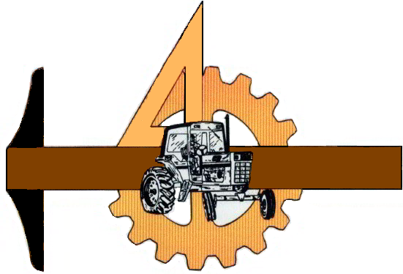
UNIVERSIDAD AUTONOMA AGRARIA ANTONIO NARRO
DEPARTAMENTO DE MAQUINARIA AGRÍCOLA

Buenavista, Saltillo, Coahuila, México. Tel. (844) 4 11 02 24
DIVISION DE INGENIERIA

PROGRAMA ANALITICO

FECHA DE ELABORACION: SEPTIEMBRE 2004

I. DATOS DE IDENTIFICACION

NOMBRE DE LA MATERIA: MAQUINARIA AGRICOLA

CLAVE: MAQ-424

DEPARTAMENTO QUE LA IMPARTE: MAQUINARIA AGRICOLA

NUMERO DE HORAS DE TEORIA: 2

NUMERO DE HORAS DE PRACTICA: 3

NUMERO DE CREDITOS: 7

CARRERAS EN LAS QUE SE IMPARTE: INGENIERO AGRONOMO EN IRRIGACIÒN, HORTICULTURA Y PRODUCCION.

PRE-REQUISITO: SIN REQUISITO

II. OBJETIVO GENERAL

El principio de los conocimientos básicos para el uso eficiente de los equipos agrícolas que se requieren para el buen uso del tractor y los implementos.
Ya que el éxito empieza desde el mantenimiento del tractor, preparación del terreno, siembra y cosecha, para poder elevar la producción y bajar los costos.

Los Alumnos aprenderán a operar las diferentes marcas y tipos tractores, así como el mantenimiento se cada uno de los sistemas.

Los Educandos podrán elegir el tipo de implemento mas idóneo para la preparación del terreno, siembra, fertilización, labores complementarias y cosecha de hortalizas.

- OBJETIVOS ESPECIFICOS

- Los alumnos realizaran el mantenimiento preventivo de los tractores para su operación correcta.
- Obtendrán los conocimientos necesarios para operar el tractor con los diferentes implementos desde la preparación del suelo, siembra y cosecha. Así como sus ajustes y calibración.
- Analizaran los cambios y diseños que hay con la tecnología de punta.
- Al finalizar el curso los alumnos estarán capacitados para operar cualquier marca y modelo de tractor, ajustar y calibrar los implementos de preparación, siembra, fertilización, aplicación de acolchado y cintilla.

IV TEMARIO

CAPITULO I INTRODUCCION

- IMPORTANCIA DE LA MAQUINARIA EN LA AGRICULTURA
- HISTORIA DE LA MECANIZACION AGRICOLA
- MECANIZACION ACTUAL EN EL AGRO MEXICANO

CAPITILO II

- CLASIFICACION DE LOS TRACTORES
- DESCRIPCION GENERAL
- PARTES PRINCIPALES
- EL MOTOR DE COMBUSTION INTERNA
- PARTES DEL MOTOR Y SUS FUNCIONES
- MONOBLOCK
- CILINDROS
- PISTONES DE ANILLOS
- BIELAS Y METALES
- CIGÛEÑAL
- ÀRBOL DE LEVAS
- CABEZA, VALVULAS Y RESORTES
- MOTORES DE CICLO A 4 Y 2 TIEMPOS

CAPITILO III SISTEMAS DEL TRACTOR

- SISTEMA DE COMBUSTIBLE
- SISTEMA DE LIBRICACION
- SISTEMA DE ENFRIAMIENTO
- SISTEMA DE TRANSMISION
- SISTEMA HIDRAULICO
- SISTEMA ELECTRICO

CAPITILO IV IMPLEMENTOS DE PREPARACION PRIMARIA

- ARADOS DE SUBSUELO
- PARTES Y AJUSTES
- ARADOS DE DISCO
- PARTES Y AJUSTES
- ARADOS DE REJAS
- PARTES Y AJUSTES

CAPITILO V IMPLEMENTOS DE PREPARACION SECUNDARIA

- RASTRAS INTEGRALES Y DE JALON
- PARTES Y AJUSTES
- BIBROCULTIVADORES
- PARTES Y AJUSTES
- CULTIVADORAS
- TIPOS DE REJAS Y AJUSTES
- BORDEROS TIPOS Y AJUSTES
- ACAMADORAS
- ACOLCHADORAS
- TIPOS Y AJUSTES
- CLASIFICACION DE SEMBRADORAS
- SEMBRADORAS UNITARIAS Y MULTIPLES

V. METODOLOGIA

  - Expositiva, de preguntas y respuestas, de investigación bibliográfica, de mesas de trabajo, diapositivas y visitas a empresas y productores.
VI EVALUACION

ASISTENCIA 10%
TAREAS 15%
PRACTICA 20%
EXAMEN 55%

TOTAL 100%

VI. BIBLIOGRAFIA

- LIBROS F.M.O (FUNCIONAMIENTO DE OPERACIÓN Y MAQUINARIA); Copyright 1974; Deere & Company Illinois; Publicación de Servicio Deere.
- MAQUINARIA AGRICOLA; DONELL HUNT; Editorial Limusa; Séptima Edición, 1986.
- TRACTORES, Diseño y Funcionamiento; Johan B. Liljedahl, Walter M. Carleton, Paul K. Turnquist, David W. Smith; Ed. Limusa.

PROGRAMA ELABORADO POR: ING. ROSENDO GONZALEZ GARZA

COORDINADOR DE LA ACADEMIA DEL PROGRAMA
ING. MECANICO AGRICOLA

